北京爱克思伦企业管理顾问有限公司
培训与咨询服务，大中华区

我们的背景 / Our Background
人类，技术和环境，是展望未来发展时必须关注的三个关键因素。而这三者的有机整合，才能真正对企业和社会的进步产生积极影响。
北京爱克思伦充分考虑了以上三个因素的全方位需求。我们将会辅佐企业持续学习、改进和发展、全面提升自身竞争力。我们可根据您的需求提供全方位解决方案，更擅长质量改进的核心工具的应用、生产力的有效提升、供应链管理、领导艺术与人力资源管理方面的培训和辅导。
我们的咨询师团队成员均是来自各著名跨国公司的行家、专家、他们有扎实的本行业最先进的理论知识及技术，又具有本行业、本岗位的丰富实际操作、管理经验。不仅在海外，而且在中国，都有他们成功策划实施的案例。最重要的是他们非常乐于将自己的观念、技能与经验同中国的企业及企业家们分享。

我们的培训与咨询业务范围 / Our Services
- 卓越质量 Quality Excellence
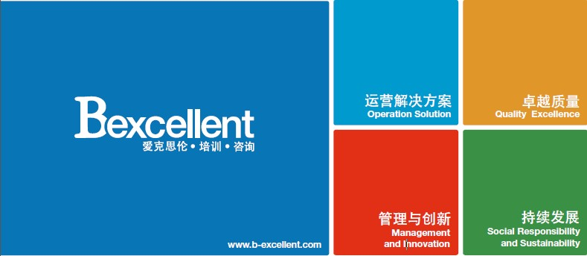
- 质量工具及改善
- 六西格玛
- 质量标准
- 质量战略
- 运营解决方案 Operation Solution
- 精益业务流程
- 精益生产
- 精益六西格玛
- 精益供应链
- 创新与发展 Innovation and Development
- 创意与创新
- 系统管理
- 领导力发展
- 员工绩效
- 社会责任与可持续发展 Social Responsibility and Sustainability
- 环境管理
- 职业健康安全与道德规范
- 能源管理
- 企业社会责任
我们的优势 / Our Advantage
- 我们的专家来自企业的管理层，有着丰富的企业实践管理经验和良好的工程背景；
- 我们的资源来自全球，我们可以在全球范围内调集资源，对单项和多项的技术和管理提供及时的专业支持；
- 我们的服务网络遍布全国，给客户最贴近的服务；
- 我们培训和咨询过众多的客户，学员遍布全国，许多客户和我们共同成长，经历发展；
- 与国内外的企业保持良好紧密的联系，我们的服务具有国际观又了解地域差异；
- 这保证了我们能够站在技术和管理的前沿引导客户迈向卓越的经营管理。

创新与持续改进是企业生存和发展的关键所在。爱克思伦培训与咨询将致力于协助客户掌握最新经营战略及管理模式，运用先进的工具和方法，提升企业的长期绩效，并创造更高的品牌价值。
我们将以卓越的学习模式，一流的技术力量，丰富的平台资源和专业的服务精神为企业提供量身定制的培训和咨询解决方案。我们一直在为我们的客户获得成功而不懈努力！

为客户量身定做的
教程与案例
专家本地化

资源来自先于全球的
培训与咨询领域

我们的标准化培训流程 / Our Standardized Training Process

1. 客户培训需求接收


2. 通过沟通、调查等方式，识别客户的真正要求
8．追踪，监督与辅导

3. 针对客户需求， 进行培训课程内容设计与开发
7. 建议与改善

4. 培训课程及讲师的内部评审
6 培训效果评估

5. 执行培训课程

我们的客户化咨询流程 / Our Customized Service Process
咨询前
由专家及顾客服务代表与客户公司进行多种形式的沟通，必要时包括现场拜访和多层次的需求分析，以便了解项目实施需要达到的目的并进行相应的分析整理。对咨询项目，将向客户出具项目提案，列明项目的里程碑，投入资源需求和项目实施中双方的实施责任和具体工作分解明细。
咨询中
爱克思伦培训与咨询的专家和顾客代表对于项目的实施过程中出现的任何变化，爱克思伦培训与咨询的专家将及时汇报和调整项目实施的内容和进度，通过与项目工作小组和客户管理层的沟通来获得对项目进展和预期效果的协调和控制。

咨询后
作为重要的售后服务，爱克思伦培训与咨询将根据项目工作小组和客户管理层的总体评价来向顾客提供其它必要的信息。同时，专家组将开始实施持续改进的行动以确保今后的项目实施可以更好地满足客户的需求并超越其期望。

我们的服务形式 / Our Approach
- 项目咨询
- 企业内训
- 公开课程
- 商务考察

更多内容请联系我们或浏览网站 / Our Contact
北京爱克思伦企业管理顾问有限公司
Beijing Excellent Management Consulting Co., Ltd.
地址：中国 北京 朝阳区东三环，富力城D9-1501室 100022
电话：(86-10) 5876 6475 传真：(86-10) 5876 6474
网站：http://www.b-excellent.com
邮箱：info@b-excellent.com

